lunes, 24 de diciembre de 2012

Pont de desembre al Massis dels Ports

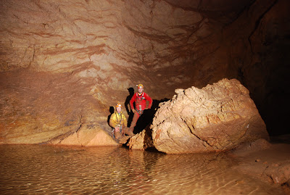
Sala del Llac (Avenc de la Crisi)

El passat pont de desembre vam pujar a la Mola de Catí (Massís dels Ports) per fer algo d'espeleo per allí. Vam estar 4 dies per allà dalt acompanyats de alguns companys de ESPEMO i de Vila-Real.
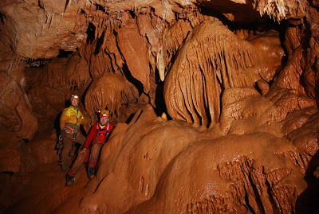
Sala de les banderes (Avenc de la Crisi)

El dijous vam visitar l'avenc de la Crisi. Anàvem Carlos, Cristina i Luis. Una vegada baixat el gran però estret pou de 117 m. vam visitar la Sala de les banderes i les galeries anexes, i també la sala del llac.
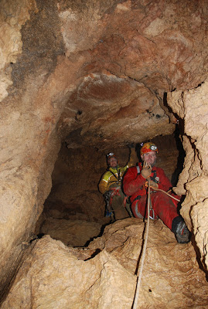
Pou de 117 m. (Avenc de la Crisi)

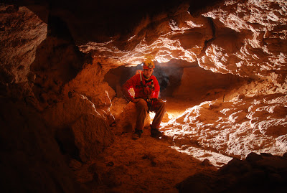
Galeria de les banderes (Avenc de la Crisi)

El divendres vam fer una caminada per la zona del Caro. Van començar en el coll del Vicari i vam baixar cap a la Mola de la Castellona. Desprès vam pegar la volta la Mola de la Castellona i vam agafar el camí que baixa cap al barranc de la Geganta per desprès pujar cap a la Mola del Moro.
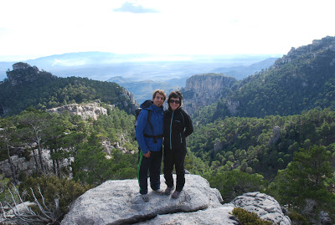
Al fons la Mola de la Castellona i la Mola del Moro

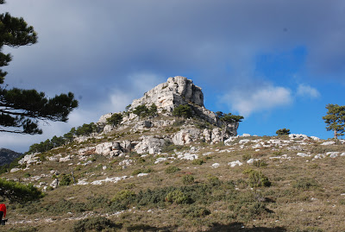
Mola de la Castellona

De allí continuarem cap a la cova de Caro i cap als bassis de Caro. Desprès vam passar pel forn de pega de la Pimpollada, que es troba en molt bon estat de conservació. I per últim vam pujar cap al Coll de Vicari.
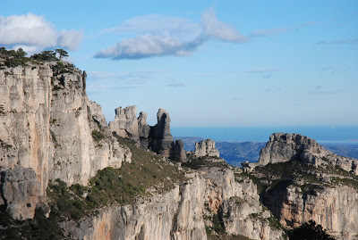
Al fons la Roca del Migdia

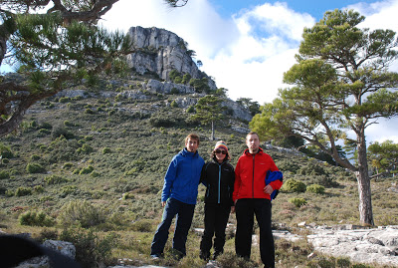
Caminant pel Port

BARRANC DE LA CEPERA (Villahermosa del Río)
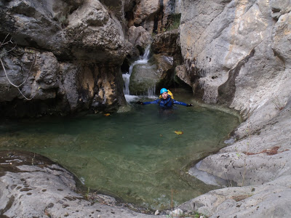
El passat dissabte dia 24 de novembre, Carlos i Luis ens vam dirigir a la població de Villahermosa del Rio pera descendir aquest barranc. Es tracta d’un barranc que baixa del mateix pic de Penyagolosa. Es un barranc que esta quasi sempre sec, però desprès de les pluges de les ultimes setmanes anava en aigua.

Aproximación: Desde Villahemosa del Río tomaremos la carretera hacia Puertomingalvo. A unos 3 Km. tomar una pista a mano derecha que nos lleva a La Posada del Carbo. Unos 50 m. antes de la Posada tomar una bifurcación a la izquierda. Seguir hasta el final de la pista y aparcar.
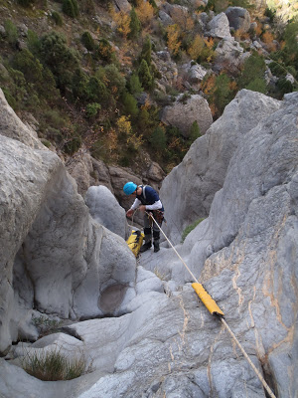
Afluente de la izquierda.

A partir de aquí tomar el GR-7 que remonta el río Carbo. Tras el primer cruce del río, aparece una senda a mano derecha, por la que seguiremos en subida hacia el Mas de la Atalaia, para luego bajar a cruzar el barranco de la Cepera por dentro un corto estrecho. Después la senda va ganando altura por la izquierda orográfica del barranco hasta salir a una pista. Seguir la pista hacia la derecha unos 10 minutos hasta que aparece una senda a mano izquierda (marcas blancas/amarillas).
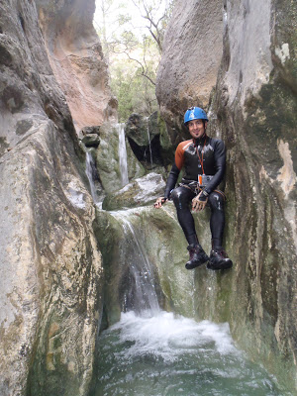
Cascaditas en las gorgas finales.

Tomar la senda, que vuelve a ascender entre el bosque y que a veces es difícil de seguir, para volver a salir a una pista. Poco después se llega a un collado desde donde, sin camino definido pero evidente, se remonta hasta superar una larga faja rocosa. Solo resta descender hacia el cauce, separándonos unos 200 m. del cortado.
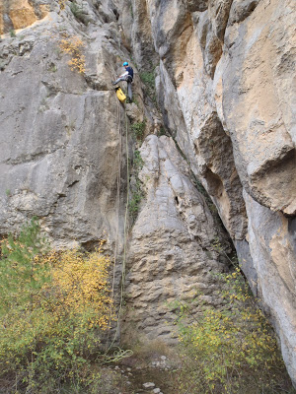
Afluente de la derecha.

Descripción del barranco: El barranco tiene dos entradas o afluentes, una al lado de la otra. Por la izquierda hay 2 rapeles y por la derecha 5, siendo este mas engorgado. Nosotros realizamos primero el afluente de la izquierda, instalándolo en fijo para luego remontarlo. Y luego descendimos por el afluente de la derecha.
Después de unos 700 m. con agua, este se seca. Al poco vuelve a excavarse, y forma una bonita gorga con dos pequeños rapeles, varios resaltes y dos pozas sin agua. Esta zona acaba con un caos de bloques.
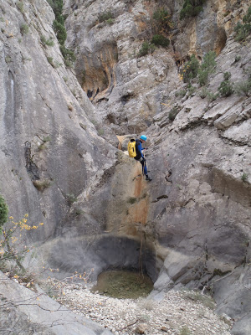
Zona engorgada y sin agua.

Poco después hay que estar atentos para salir del barranco (tramo sin interés y con muchas zarzas) por una senda a mano izquierda (hito) que por una suave y corta subida sale a una pista. La seguimos hasta encontrar la senda por la que hemos realizado la aproximación, y que nos vuelve a bajar al barranco, para realizar el último tramo. Son 3 gorgas estrechas y enlazadas con algunos resaltes. Esta zona llevaba mucha agua. Es la zona más bonita del Barranco.
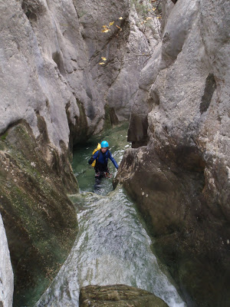
Bonita zona final.

Retorno: Tras la última gorga, al lado del cauce aparece una caseta donde se capta agua del barranco. Ir hacia ella y tomar la senda que baja al río Carbo, lo cruza y sube a la pista donde está el vehículo.
Redacción: L. Almela en 17:03:00 Enlaces a esta entrada
Temas: barranquisme, Penyagolosa, villahermosa del Rio

viernes, 23 de noviembre de 2012

BARRANC DEL MANÇANO (Ludiente)
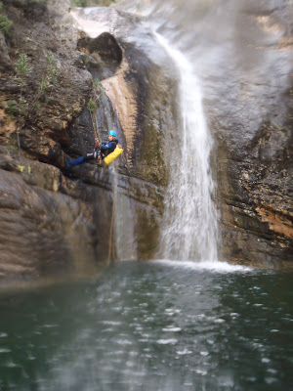
Rappel de 15 m.

El passat cap de setmana vam anar a la zona del Monte Cabeço, entre Llucena i Argelita, per fer diverses activitats. Vaig estar acompanyat per els companys de ESPEMO. Uns companys vam visitar l’avenc del Cabeço Royo, mentre que alguns de nosaltres van anar a baixar aquest popular barranc.
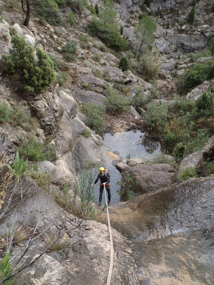
Primer rappel de 14 m.

Degut a les fortes plutjes de les ultimes setmanes el barranc anava ben plenet. Tots els dies quant es posa a ploure m’entra una alegria ben gran, perquè desprès dels últims anys de fortes sequeres ens fa falta un poc d’aigua. L’aigua li dona vida a la muntanya, i la muntanya ens dona vida a nosaltres.
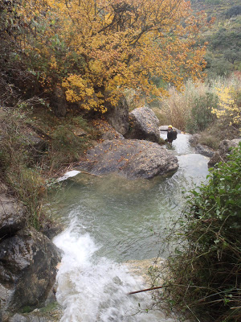
Abans del 2º rappel (R-7).

Així vam descendre aquest barranc des del seu començament, un poc mes amunt de l’ullal del Mançano. I des del principi duia aigua. Els dies abans va ploure bastant per la zona. El barranc comença amb un rapel d’uns 14 metres. Desprès es continua un poc pel cauce fins arribar a l’ullal del Mançano. Sortia molta aigua del ullal, per lo que a partir d’aquest punt el barranc augmentà el seu cabal.
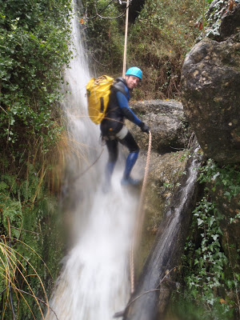
Carlos en el rappel de 7 m.

El barranc continua amb alguns resalts fins arribar a un nou rapel de uns 7 metres. Aquí utilitzen un orò per anclarmos. Continuem i prompte trobem un salt de un 3 metres, junt a una gran carrasca. Desprès d’açò hi ha un llarg tram en el qual caminem per dins l’aigua, que en aquesta ocasió era molta.
Cascada de 15 m. (3º rappel).

Així arribem al lloc on mos ajuntem en el barranco Hondo, lloc on comença la major part de la fent el descens. Trobem dos salts de 5 metres, molt bonics. Un poc mes avall trobem una poza on podem saltar també, però es opcional. Nosaltres si ho vam fer.

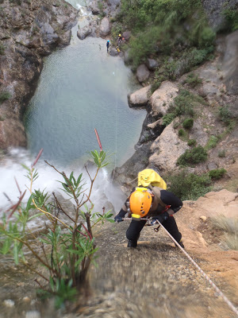
La gran cascada de 30 m.

Continuant trobem els rapels mes bonics del barranc: primer una cascada de 15 metres molt bonica, que vam baixar des de la dreta. I desprès la gran cascada de 45 metres. On tenim un primer tram en rampa fins una reunió on davallem els 30 metres restants. Esta ultima es una passada.
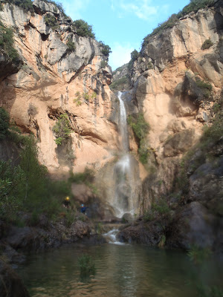
La gran cascada de 30 m.

Mes avant trobem un rapel de 6 metres seguit d’un de 15 m. Estos son també bonics. A partir d’ací ja no mes ens queda caminar i desgrimpar alguns tolls. En aquesta ultima part tenim un resalt que no esta equipat però que costa un poc de desgrimpar. Es una zona que amb aigua es de gran bellesa i la vam gaudir.
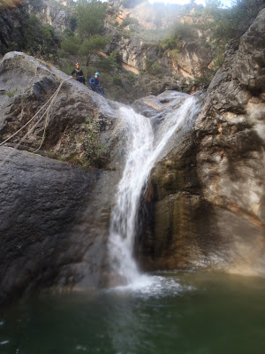
Rapel de 6 m.

Finalment arribem al Riu Villahermosa, que anava amb prou de cabdal. Crucem el Riu i arribem als cotxes.
Una jornada inoblidable. On vam gaudir del barranc, de l’aigua i sobre tot de la companyia.
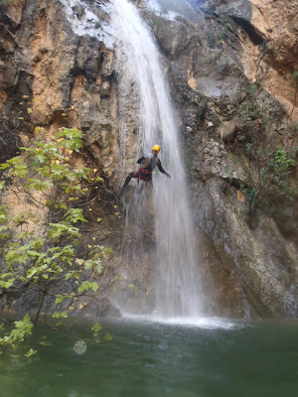
Cascada final de 15 m.

